

搜索记录分析报告
平台上线后用户搜索行为数据洞察与算法优化建议
数据分析报告 | 2026年5月

目录
右键目录，选择"更新域"刷新页码

一、数据概览 3
二、搜索词分类分析 4
2.1 分类占比 4
2.2 核心需求分布 5
三、高频搜索词分析 6
3.1 TOP 20 高频词 6
3.2 分领域热词 7
四、搜索词特征分析 8
五、搜索算法优化建议 9
六、总结 11

一、数据概览
本报告基于平台上线后收集的全部搜索日志数据，对用户搜索行为进行全面分析。数据来源于Elasticsearch搜索引擎索引 youthai_search_keyword，涵盖所有用户主动输入的搜索关键词及其频次统计。
整体数据规模如下：
指标 | 数值 | 说明
独立关键词总数 | 524 个 | 去重后的搜索词数量
总搜索次数 | 2,248 次 | 包含重复的搜索请求总量
平均词频 | 4.3 次/词 | 总搜索次数 / 独立关键词数
搜索词类别数 | 9 大类 | 按语义划分的需求类别
高频词（>=10次） | 36 个 | 占总搜索量的56.8%
从数据规模来看，平台已积累了较为丰富的用户搜索样本。524个独立关键词、2248次总搜索量，能够较为准确地反映出用户的核心需求偏好和搜索习惯特征。

二、搜索词分类分析
根据搜索词的语义特征和使用场景，将524个独立关键词划分为9大类别。分类统计结果显示，用户搜索意图呈现出明显的集中趋势，同时也存在较为分散的长尾需求。

2.1 分类占比
搜索词分类占比的详细统计数据如下表所示：
类别 | 独立词数 | 搜索次数 | 占比
其他/未分类 | 253 | 591 | 26.3%
地点-城市 | 102 | 476 | 21.2%
餐饮/美食/小店 | 25 | 309 | 13.7%
公寓/租房 | 19 | 264 | 11.7%
课程/培训/夜校 | 19 | 224 | 10.0%
品牌/商家/机构 | 26 | 202 | 9.0%
短词/测试 | 25 | 54 | 2.4%
地点-区域 | 21 | 53 | 2.4%
英文/数字 | 21 | 43 | 1.9%
政策/服务 | 3 | 14 | 0.6%
就业/创业/办公 | 8 | 13 | 0.6%
社交/活动 | 2 | 5 | 0.2%
从分类数据可以看出，超过四分之一的搜索词属于"其他/未分类"类别，这些搜索词多为具体的商家名称、品牌名或较为特殊的需求表达，反映出用户搜索行为的多样性和个性化特征。
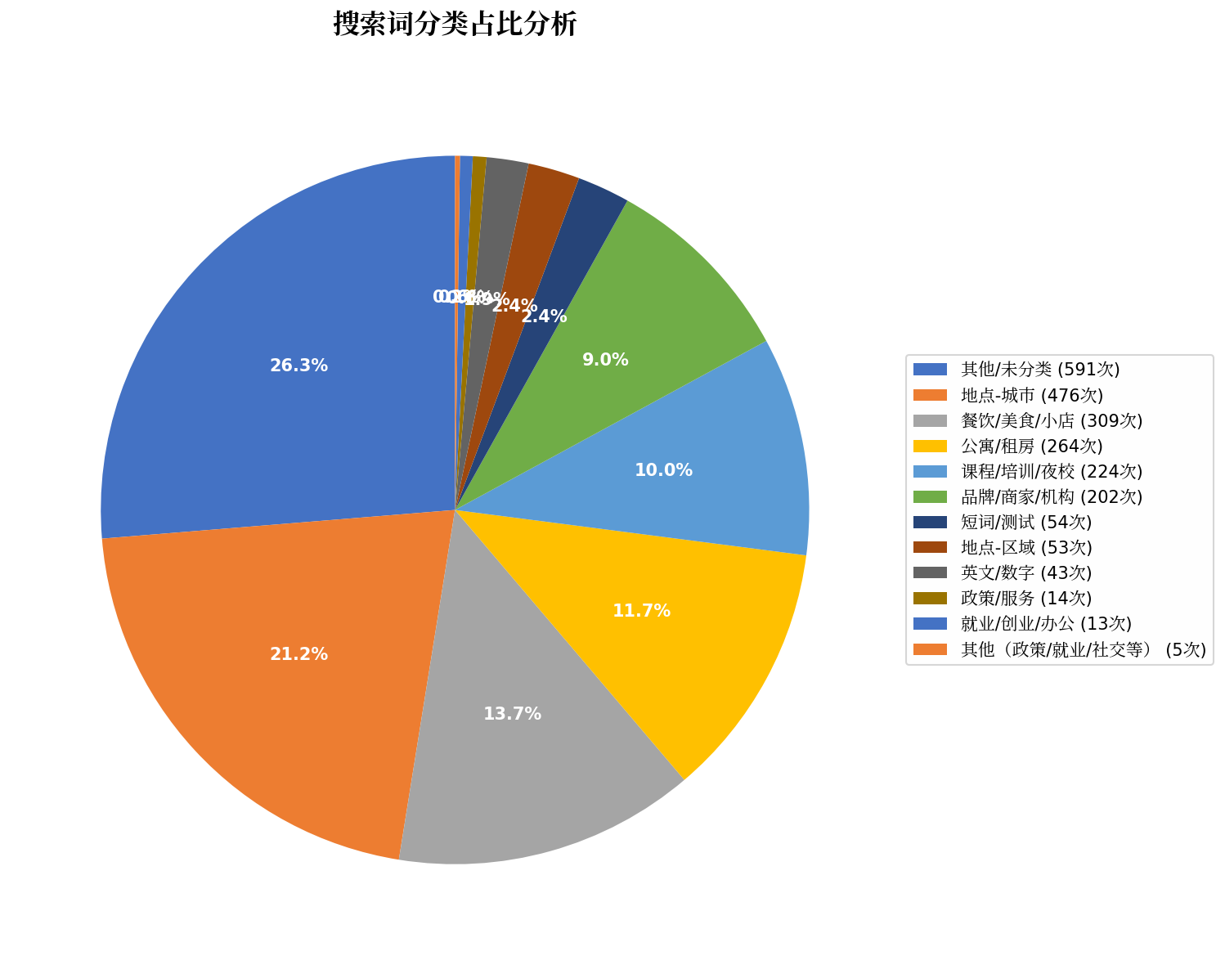
图1：搜索词分类占比分布

2.2 核心需求分布
将相关类别合并后，可以清晰地看到用户的四大核心需求领域。地点筛选类搜索占比最高（23.5%），其次是餐饮美食类（22.7%）、居住需求类（11.7%）和学习成长类（10.0%）。这四大核心领域合计占总搜索量的67.9%，是平台搜索功能优化的重点方向。
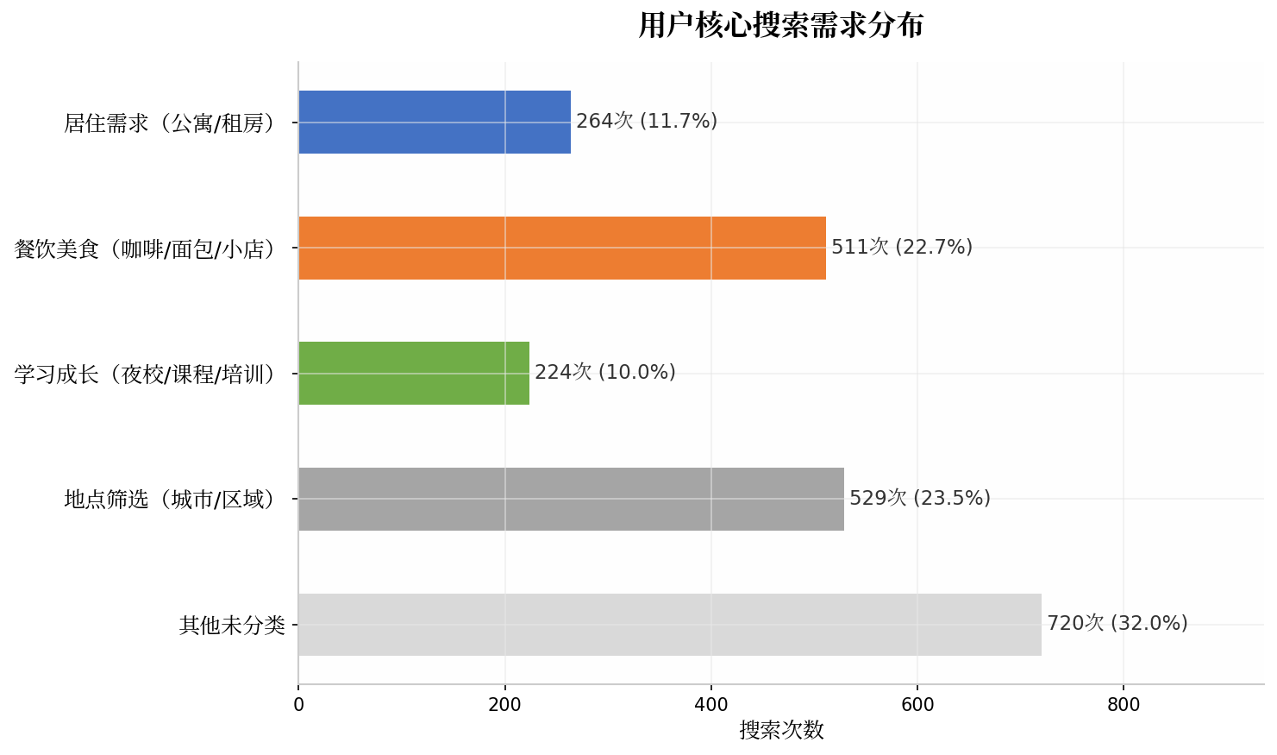
图2：用户核心搜索需求分布

三、高频搜索词分析

3.1 TOP 20 高频词
搜索频次最高的20个关键词累计贡献了786次搜索，占总搜索量的35.0%。这些高频词直接反映了用户最核心的需求焦点：
排名 | 关键词 | 搜索次数 | 所属类别
1 | 夜校 | 108 | 课程/培训/夜校
2 | 公寓 | 105 | 公寓/租房
3 | 小店 | 92 | 品牌/商家/机构
4 | 咖啡 | 76 | 餐饮/美食/小店
5 | 面包 | 65 | 餐饮/美食/小店
6 | 课程 | 62 | 课程/培训/夜校
7 | 高馨青年公寓 | 46 | 公寓/租房
8 | 徐州 | 34 | 地点-城市
9 | 苏青小店 | 30 | 品牌/商家/机构
10 | 烘焙优品 | 28 | 餐饮/美食/小店
11 | 武进 | 28 | 地点-城市
12 | 西餐 | 25 | 餐饮/美食/小店
13 | 街舞 | 22 | 课程/培训/夜校
14 | 美食 | 21 | 餐饮/美食/小店
15 | 青年公寓 | 21 | 公寓/租房
16 | 阳山青年公寓 | 20 | 公寓/租房
17 | 苏州 | 19 | 地点-城市
18 | 南通 | 18 | 地点-城市
19 | 颜续饰品集合店 | 18 | 品牌/商家/机构
20 | 江汉公寓 | 16 | 公寓/租房
从TOP 20关键词可以发现几个显著特征："夜校"（108次）和"公寓"（105次）遥遥领先，分别代表学习需求和居住需求两大核心场景；"小店"（92次）、"咖啡"（76次）、"面包"（65次）构成了餐饮消费的热点 trio；城市名称搜索中以"徐州"（34次）最为突出，说明该城市的用户需求较为集中。
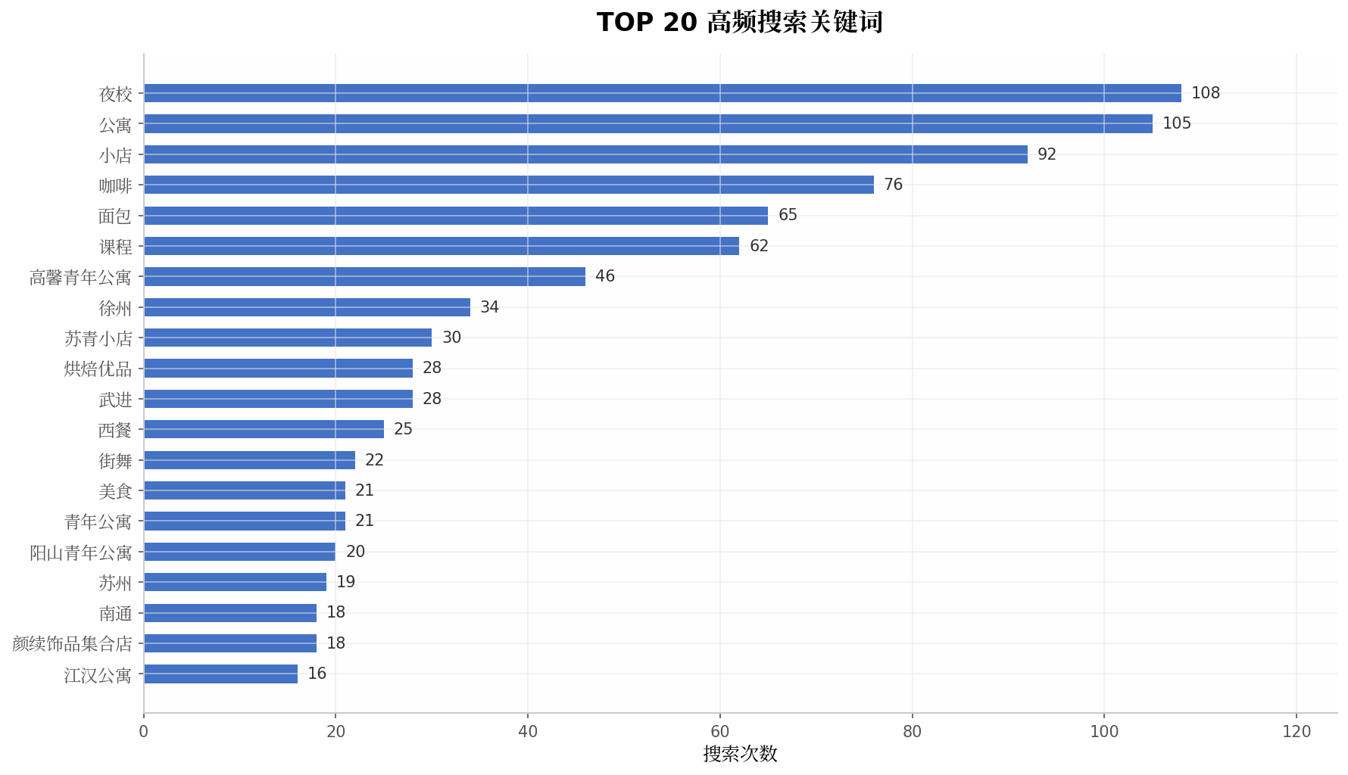
图3：TOP 20 高频搜索关键词

3.2 分领域热词
针对不同业务领域，高频搜索词呈现出不同的分布特征。下表展示了各主要领域的热门搜索关键词：
领域 | 热门搜索词 | 合计搜索
居住-公寓 | 公寓、高馨青年公寓、青年公寓、阳山青年公寓、江汉公寓、太湖科学城国际青年公寓、两居室、安居、张家港青年公寓、租房 | 264次
餐饮-美食 | 咖啡、面包、烘焙优品、西餐、美食、奶茶、吴囿咖啡、橘野咖啡、手工、DIY | 309次
学习-夜校 | 夜校、课程、新媒体、街舞、书法、攻防对抗、软笔书法、高等数学、数学、考研 | 224次
地点-城市 | 徐州、武进、苏州、南通、扬州、南京、吴中、武进区、新北、无锡 | 476次
品牌-商家 | 小店、苏青小店、颜续饰品集合店、喜我、加油、绘心画室、江阴市青年夜校、方糖豆、宝浏小院、艾米的手作织物店 | 202次

四、搜索词特征分析
从搜索词的长度和构词特征来看，用户的搜索行为呈现出"短词高频"的显著特点，这对搜索算法的设计具有重要的参考价值。
搜索词长度分布统计如下：
词长区间 | 独立词数 | 搜索次数 | 占比
1-2字 | 261个 | 1,367次 | 60.8%
3-4字 | 181个 | 561次 | 25.0%
5字及以上 | 82个 | 320次 | 14.2%
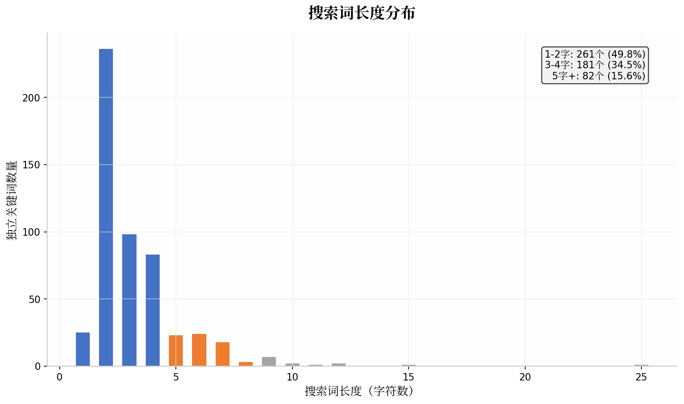
图4：搜索词长度分布
关键发现：（1）近半数的独立关键词为1-2字短词（49.8%），但这些短词贡献了60.8%的搜索量，说明短词具有极高的使用频率；（2）3-4字中等长度关键词占比34.5%，是搜索词的主体构成部分；（3）5字以上的长尾词虽然数量较少（15.6%），但往往代表具体、精准的搜索意图，如"苏州市青少年活动中心(南门路)"、"太湖科学城国际青年公寓"等。
此外，数据中还发现一些有趣的语言现象。部分用户输入了同音或近音的替代词，如"建业"与"建邺"、"有食房"与"有食物房"，反映出拼音输入法的误差特征。还有用户输入了纯英文字母（如"VICTOR"、"BOTCOFFEE"）和数字，说明平台用户对国际化品牌有一定的搜索需求。

五、搜索算法优化建议
基于以上数据分析，针对首页搜索功能的算法实现，提出以下六大优化方向：

1. 热门搜索词优先推荐
根据TOP 20高频词数据，应在搜索框下方或搜索建议中优先展示热门搜索词。"夜校""公寓""小店""咖啡""面包""课程"等高频词应作为默认推荐热词，根据用户所在城市动态调整热词排序。对于徐州、苏州、南通等搜索量较高的城市，应优先展示该城市相关的热门内容。

2. 分类标签智能匹配
用户搜索词可以清晰地映射到四大核心场景：居住（公寓/租房）、餐饮美食（咖啡/面包/小店）、学习成长（夜校/课程/培训）、地点筛选（城市/区域）。搜索算法应建立关键词到业务分类的映射词典，实现搜索结果的分类聚合展示。当用户搜索"咖啡"时，应同时展示咖啡店品牌列表、附近咖啡店、咖啡相关课程等多维度结果。

3. 拼音纠错与同义词扩展
数据中出现了"建业"（5次）与"建邺"（11次）这类同音混淆词，以及"有食房"与"有食物房"等近义词。搜索算法应集成拼音匹配和同义词词典，自动纠正常见输入错误。建议建立包含同音词、近义词、缩写词（如"PLC"对应"电气自动化"）的扩展词库，提升搜索容错率。

4. 短词语义理解优化
49.8%的搜索词为1-2字短词，这些短词往往存在语义模糊性。例如"九"（6次）可能是"九玥"、"九洲"等品牌的一部分；"饭"（7次）可能指向餐饮类搜索。算法需要对短词进行上下文语义分析，结合用户画像、地理位置、搜索历史等信息进行意图推断和结果个性化排序。

5. 地理位置感知排序
21.2%的搜索词为城市名称，用户对不同城市的内容有明显的区域偏好。搜索算法应结合用户当前的GPS定位或历史活跃城市，对搜索结果进行地理位置加权排序。例如位于南京的用户搜索"公寓"时，应优先展示南京地区的青年公寓信息，其次才是其他热门城市的内容。

6. 品牌与商家名精准匹配
数据中包含大量具体的品牌名称和商家名称，如"高馨青年公寓"（46次）、"苏青小店"（30次）、"烘焙优品"（28次）、"颜续饰品集合店"（18次）等。搜索算法需要对品牌词和通用词进行区分处理：品牌词采用精确匹配优先策略，通用词采用语义匹配+相关性排序策略。建议建立品牌词白名单，对高频品牌搜索提供直达入口。

六、总结
本次搜索记录分析揭示了平台用户搜索行为的五大核心特征：
- 需求高度集中：居住、餐饮、学习、地点筛选四大类需求占比近68%，是搜索功能优化的核心战场
- 短词主导搜索：1-2字短词数量占50%但贡献61%的搜索量，算法需重点优化短词理解能力
- 城市偏好显著：徐州、苏州、南通等城市搜索量突出，需强化地域感知排序能力
- 品牌搜索活跃：大量用户直接搜索品牌名和商家名，精确匹配和品牌直达体验至关重要
- 长尾需求丰富：26.3%的搜索词为未分类的长尾需求，反映出平台服务的多元价值
以上数据洞察为首页搜索算法的迭代优化提供了明确的方向指引。建议优先实施热门词推荐、分类标签匹配、拼音纠错和地理位置感知排序四项改进，预计可显著提升用户的搜索成功率和满意度。


感谢阅读
搜索记录数据分析报告 | 2026年5月

